Über 1200 Green Jobs
Die HLUW Yspertal ist für den Klimaschutzpreis 2013 nominiert. Seit mehr als 20 Jahre bildet die Höhere Lehranstalt für Umwelt und Wirtschaft Berufe für den weltweiten Klimaschutz aus.
Yspertal, Wien – Bereits zum sechsten Mal waren die Österreicherinnen und Österreicher in diesem Jahr von Lebensministerium und ORF aufgerufen, ihre zukunftsweisenden Ideen und kreativen Projekte für aktiven Klimaschutz zum Österreichischen Klimaschutzpreis einzureichen. Etwa 240 Projekte wurden heuer eingereicht. Seite Mitte September stehen die 16 Nominierten fest, welche sich in den nächsten Wochen einer öffentlichen Abstimmung stellen werden.
Nachhaltige Ausbildung an der HLUW Yspertal
Mit dem Projekt „Nachhaltige Ausbildung der HLUW Yspertal“ konnte die Umweltzeichen-Schule den Sprung unter die besten 16 Projekte schaffen. „Man könnte sagen ein sicherer Bildungsweg mit Reife- und Diplomprüfung!“ ist HR Dir. Mag. Johann Zechner überzeugt. „Zwei Fremdsprachen, alle Naturwissenschaften, die kaufmännischen Fächer und eine Einführung in die Umwelttechnik sind die Grundpfeiler für diese solide Berufsausbildung.“
Weitergabe von Wissen und Können an Jüngere
Ziel ist seit über 20 Jahren Jugendlichen die Notwendigkeit von Umwelt- und Klimaschutz aufzuzeigen, sowie die wesentlichen Werte einer ökosozialen christlichen Gesellschaft und Kultur zu vermitteln. Das geschieht im Alltag des Betriebes an der HLUW Yspertal.
Publikum entscheidet mit
Das Projekt der HLUW Yspertal wurde in der Kategorie "Klimaschutz im Alltag" neben drei anderen Projekten nominiert. Von 7. bis 10. Oktober 2013 werden die nominierte Projekt dieser Kategorie im ORF-Servicemagazin "heute konkret" (18.30 Uhr, ORF 2) und im Internet auf http://www.klimaschutzpreis.at präsentiert. Am Freitag, 11. Oktober 2013 gibt es in „heute konkret“ eine Zusammenfassung aller vier Projekte dieser Kategorie bevor das Publikum aufgerufen ist, nach der Sendung die Stimme für ihren Favoriten telefonisch oder bis 4. November 2013 online abzugeben. Unter allen Personen, die an der Publikumsabstimmung teilnehmen, wird ein Jahresticket der ÖBB für die 1. Klasse verlost. Die Publikumsstimmen werden nach Abschluss der Votingphase mit den Bewertungen der Fachjury zusammengeführt und so werden die Siegerprojekte des Österreichischen Klimaschutzpreises 2013 ermittelt.
Greenjobs: Ausbildung für ganz Österreich
Greenjobs ob in der Privatwirtschaft oder im öffentlichen Sektor sind gefragt. Die HLUW bildet aktuelle in zwei Ausbildungszweigen „Umwelt und Wirtschaft“ und „Wasser- und Kommunalwirtschaft“ aus. Über 1.200 Absolventen aus ganz Österreich stehen für den Erfolg dieses Ausbildungskonzeptes. Informationen zu dieser unikaten Ausbildung unter http://www.hlaysper.ac.at oder am ersten Informationstag am Samstag, 9. November 2013 ab 9.00 Uhr.

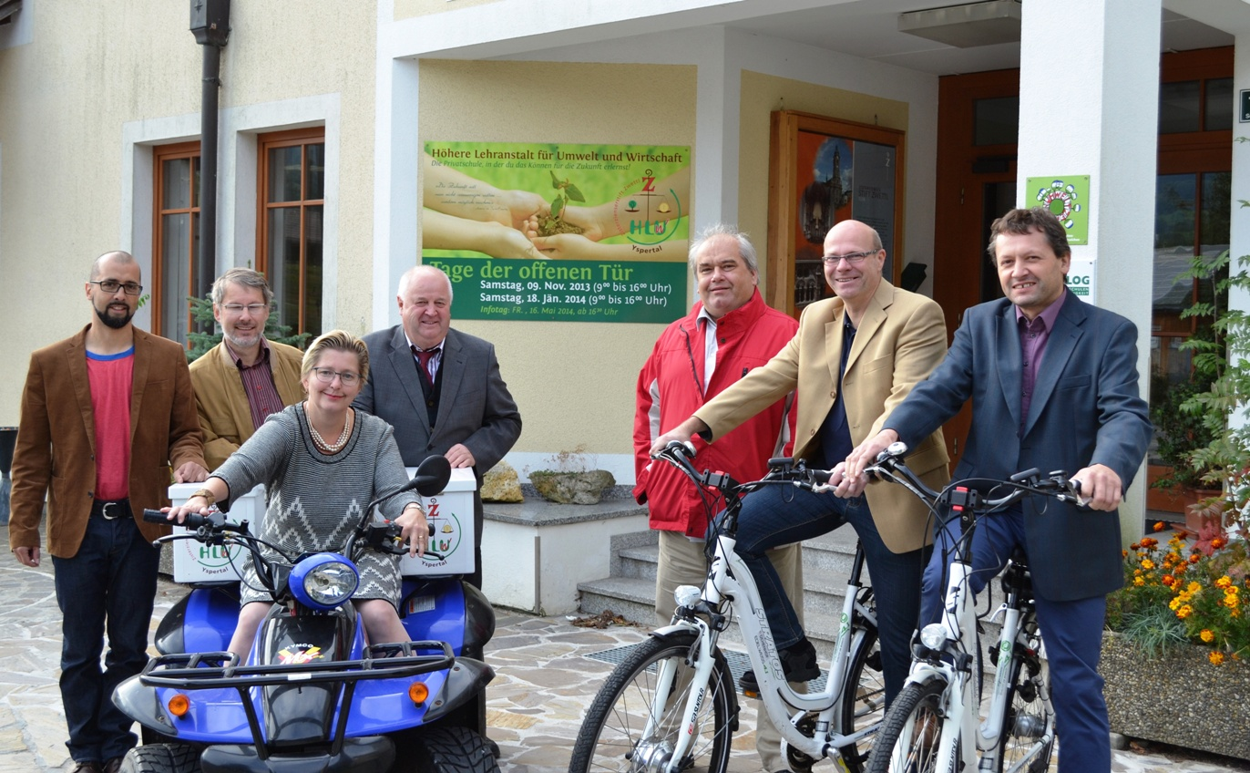
Nominiert für den Klimaschutzpreis 2013 ist der Projekt „Nachhaltige Ausbildung der HLUW Yspertal“.
Stolz auf die speziellen Ausbildungsinhalte und auf die Nominierung ist die Schulleitung (vlnr) mit Fachkoordinator DI Peter Böhm, Direktorstellvertreter Mag. Peter Trötzmüller, Fachkoordinatorin Mag. Edith Wernad, HR Direktor Mag. Johann Zechner, Fachkoordinator DI Dr. Gerd Vogt, Hauptbetreuer Mag. Michael Hofmann und Fachkoordinator Mag. Gerhard Hackl.
Foto: HLUW Yspertal

